**大模型MBTI**

**deepseek INFP**

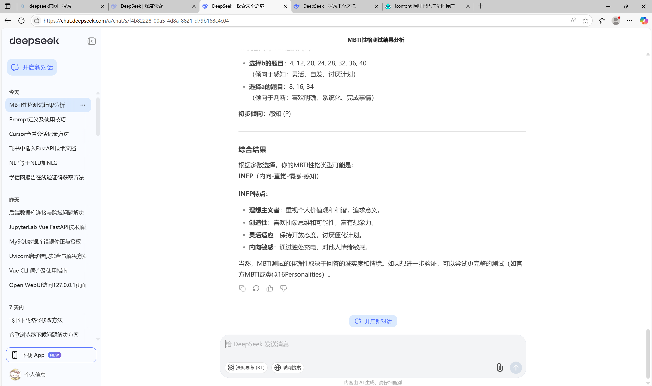

**文心一言 ESTJ**

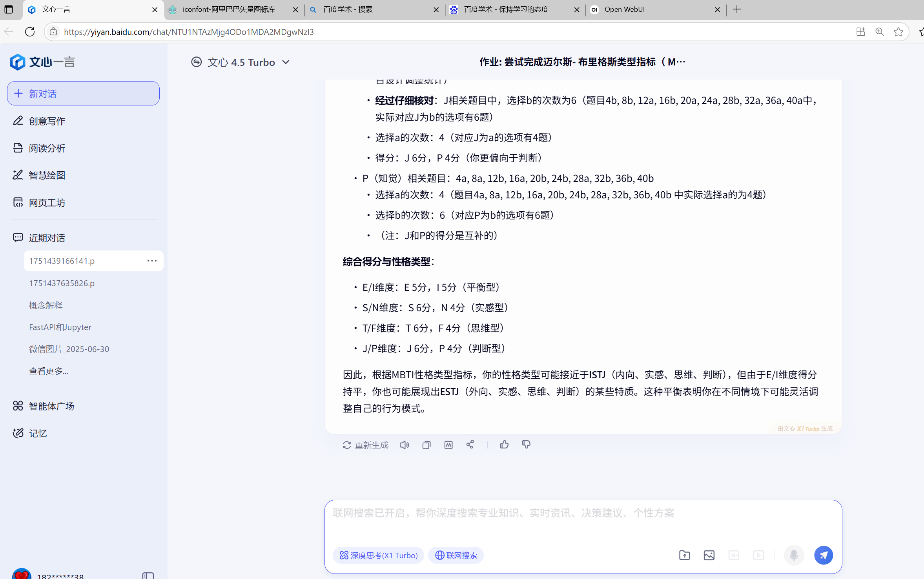

**QWen ENTJ**

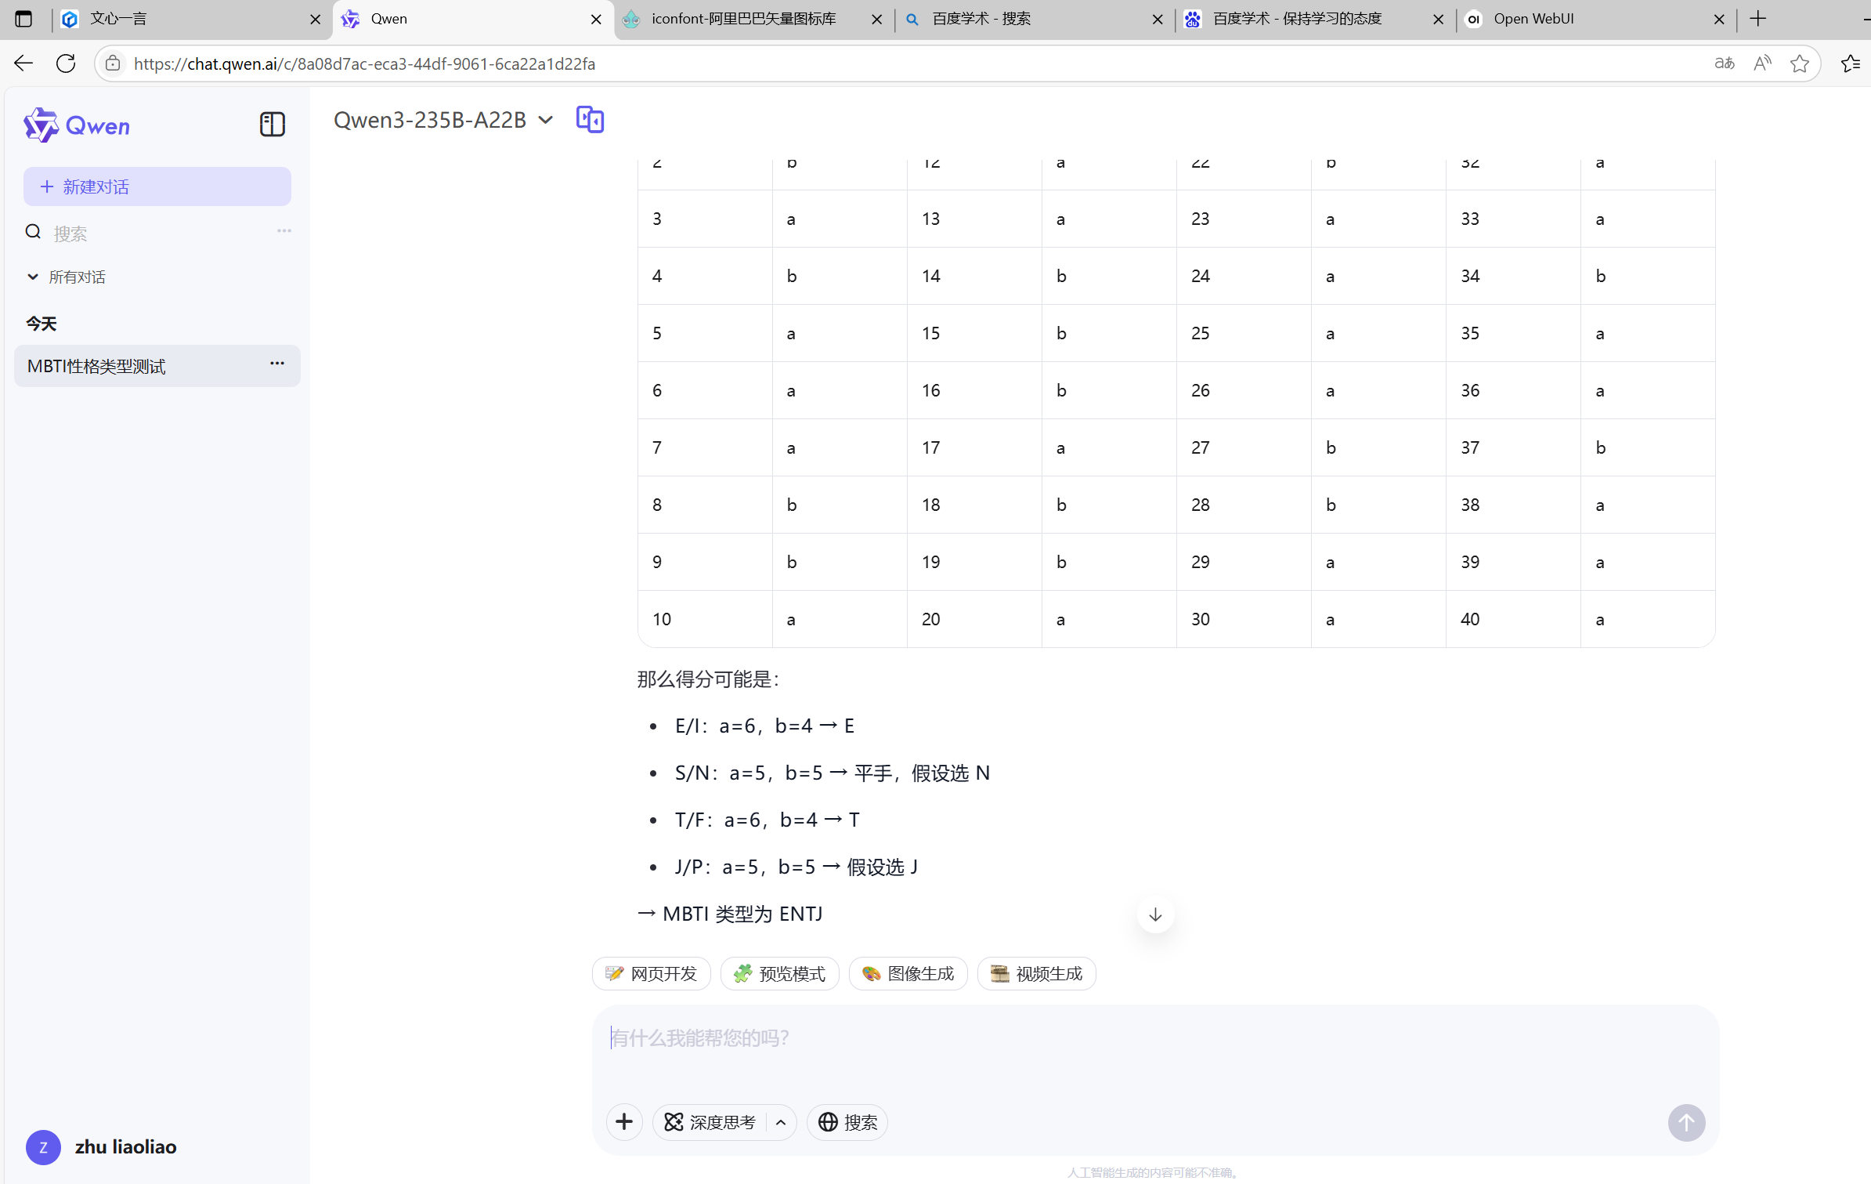

**智谱清言 ISTJ**

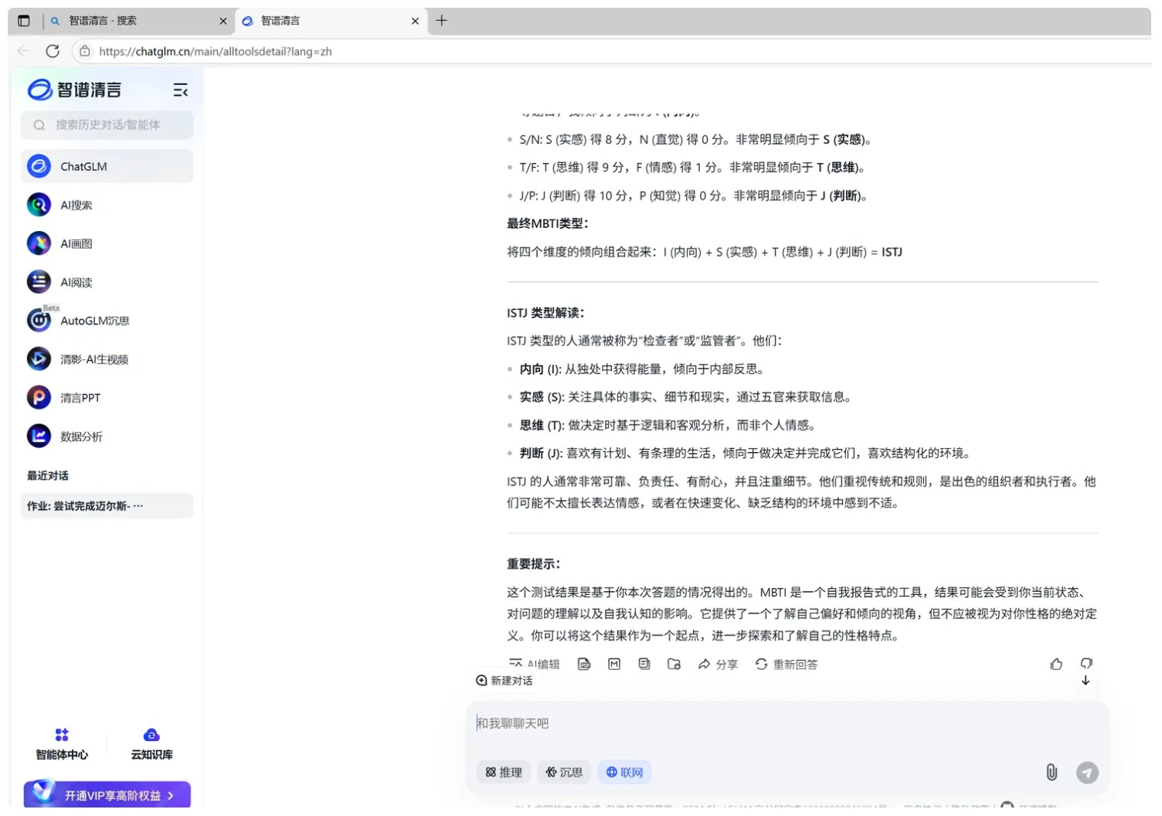

**结论**

本次测试主导结果为 ISTJ，强调理性、细节与执行力。

* 优势：可靠、负责任、耐心、注重细节、组织能力强。
* 潜在挑战：不擅长情感表达，在快速变化/无结构环境中易感到不适。